|  |  |  |  |  |
| --- | --- | --- | --- | --- |
| **المدرسة الإعداديّة بالمنار 1.** | | **السّيد: أحمد بن بلقاسم .** | | |
| **الفرض التّأليفي 2 في التّربية التّكنولوجيّة.** | | **المستوى: 9 أساسي .....** | | |
| **التّاريخ: 7 مارس 2012.** | **الزّمن: 60 دقيقة.** | **الضّارب: 1.** | **…**  **20** | **…**  **40** |
| **الاسم: .............................اللّقب:.......................** | | **الرّقم:......** |
|  | |  | | |

**تقديم المنتج (موضوع الفرض): السّاندة القابلة للتّعديل.**

**يستعمل هذا المنتج لتعديل ارتفاع قطعة ذات شكل ما, وضعت على منضدة آلة تصنيع, بهدف تغيير شكلها, وذلك بقطع جزء من مادّتها.**

***كيفيّة الاستعمال:* يقوم المستعمل بتدوير القطعة (5) حول المحور(Ox), فتتقدّم القطعة (4) إلى اليسار وفق المحور (Ox) (أو تتراجع إلى اليمين حسب اتّجاه دوران القطعة (5)), فيرتفع المصدم (3) أو ينزل وفق المحور (Oy) بواسطة السّطح المنحدر, وبذلك يتمّ تعديل ارتفاع القطعة المصنّعة الموضوعة على طرف المصدم(3).**



|  |  |  |  |  |
| --- | --- | --- | --- | --- |
| **متداول تجاريّا** | **فولاذ** | **.............. FHc** | **......** | **8** |
| **متداول تجاريّا** | **فولاذ** | **............. CHc** | **......** | **7** |
| **مصنّع** | **…………** | **الصّفيحة** | **......** | **6** |
| **مصنّع** | **فولاذ** | **............. ذو رأس مخرّش** | **......** | **5** |
| **مصنّع** | **…………** | **السّاند المنحدر** | **......** | **4** |
| **مصنّع** | **فولاذ** | **......................** | **......** | **3** |
| **مصنّع** | **…………** | **كتلة التّوجيه** | **......** | **2** |
| **مصنّع** | **…………** | **الرّكيزة** | **......** | **1** |
| **الملاحظات** | **المادّة** | **التّسمية** | **العدد** | **الرّقم** |
| **المدرسة الاعدادية بالمنار 1** | | | | |
| **5 مارس 2012** | **السّيد: أحمد بن بلقاسم.** | **ساندة قابلة للتّعديل.** | | |
|  | **السّلم: 1:1** |

التربية التكنولوجية الفرض التأليفي 2 9 أساسي الصفحة 3: 1 - م.ا.المنار 1 - السيد: أحمد بن بلقاسم

***التّمرين الأوّل: - 15 دقيقة - 10 نقاط***

1. **أتمم المدوّنة المصاحبة للرّسم الشّامل (على الصّفحة 3:1).**
2. **مرّ مستوي القطع (A-A) على عدّة قطع لم يتمّ تخديشها على المسقط الرّأسي. ما هي هذه القطع ؟ .................**

**لماذا لم يتمّ تخديشها ؟.......................................................................................................**

1. **تتمّ حركة تنقّل السّاند المنحدر بواسطة التّركيبة برغي- صمولة. أيّ القطع تقوم بوظيفة الصّمولة؟ ...................**
2. **ضع العلامة (X) في الخانة المناسبة لتعيين حركة القطع المذكورة في الجدول:**

|  |  |  |  |  |
| --- | --- | --- | --- | --- |
| **القطعة:** | **دوران** | **تنقّل** | **دورانا + تنقّل** | **ثابتة** |
| **2** |  |  |  |  |
| **3** |  |  |  |  |
| **4** |  |  |  |  |
| **5** |  |  |  |  |

1. **إذا علمت أنّ لولب البرغي (5) يميني, أتمم الجدول بالمفردات التّالية: الأعلى – اليمين – اليسار – الأسفل.**

|  |  |  |
| --- | --- | --- |
| **يدور البرغي في اتّجاه:** | **ينزلق (4) إلى:** | **يتحرك (3) إلى:** |
| **دوران عقارب السّاعة** | **.............................** | **.............................** |
| **معاكس لدوران عقارب السّاعة** | **.............................** | **.............................** |

1. **تتمّ حركة دوران البرغي (5) باليد المجرّدة (أي بدون استعمال أي أداة – مفتاح, مفكّ براغي- ...). ما هو الشّكل الذي ييسّر هذه العمليّة ؟...................................................................................................**
2. **ضع علامة تحت الشّكل الذي يؤدّي إلى توجيه القطعة (4) في حركتها:**



1. **على الرّسم الشّامل بالصّفحة 1:3 , قم بتلوين القطع التّالية بنفس اللّون للقطعة الواحدة على كلّ المساقط:**

|  |  |  |  |
| --- | --- | --- | --- |
| **(2) بالأخضر.** | **(3) بالأزرق.** | **(4) بالأصفر.** | **(5) بالأحمر.** |

***التّمرين الثّاني: - 15 دقيقة - 10 نقاط***

**فيما يلي الرّسم التّعريفي للقطعة (5) بواسطة مساقطها المنقوصة: - الرّأسي – اليساري وفق القطع A-A– والعلوي (دون اعتبار التّخريش).**

***المطلوب:* 1- أتمم تعريف هذه القطعة بمساقطها الثّلاثة (دون اعتبار التّخريش).**

1. **قم ب*ترقيم الّلولب فقط*, معتبرا أن سلّم الرّسم هو 2:1.**

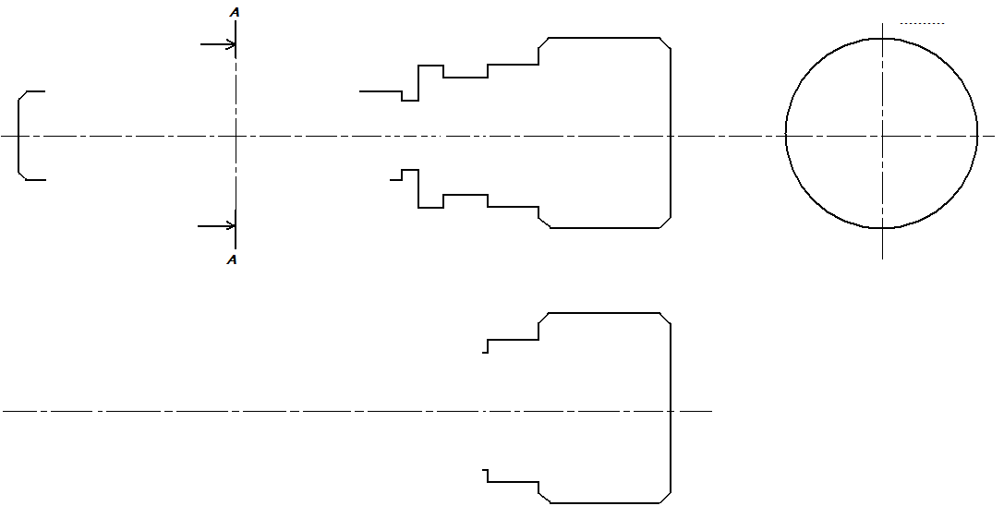

التربية التكنولوجية الفرض التأليفي 2 9 أساسي الصفحة 3:2 - م.ا.المنار 1 - السيد: أحمد بن بلقاسم

***التّمرين الثّالث: - 20 دقيقة - 12 نقطة***

**فيما يلي الرّسم التّعريفي لكتلة التّوجيه (2) بمساقطها المنقوصة الثّلاثة: - الرّأسي – اليمينيّ – والعلويّ (علما أنّه قد تمّ تغيير موقع بعض الثّقوب لتسهيل الرّسم).**

***المطلوب:* 1- مستعينا بالرّسم الشّامل, أتمم تعريف هذه القطعة بمساقطها الثّلاثة: - الرّأسيّ وفق القطع A-A**

* **اليمينيّ وفق القطع B-B**
* **والعلويّ.**

**2 - قم بترقيم المجرى (R) والثّقب (T): أبعادها وموقعها على القطعة,(معتبرا أنّ سلّم الرّسم هو 2:1 )**

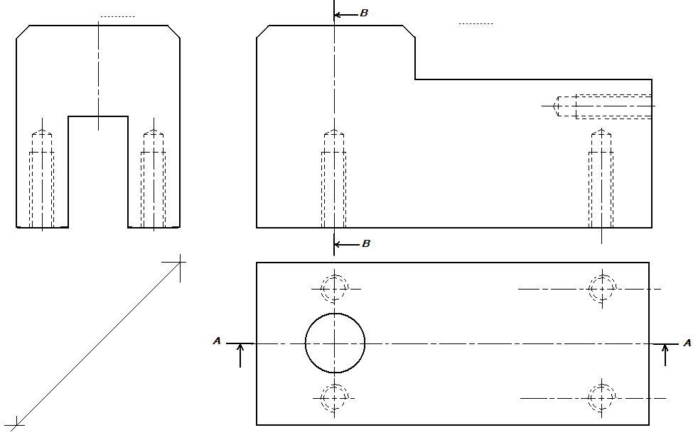 ***التّمرين الرّابع: - 10دقائق - 8 نقاط***

T

R

|  |  |  |
| --- | --- | --- |
| **نعتبر أنّ الرّبط الاندماجيّ بين الصّفيحة (6) وكتلة التّوجيه (2) يتمّ بواسطة برغيين (8) من نوع CHc عوضا عن FHc(أنظر الصّورة الجانبيّة) .**  ***المطلوب:***  **أتمم الرّسم أسفله للرّبط بين القطعتين.** | http://t1.gstatic.com/images?q=tbn:ANd9GcRuDi1AuqLQMl-G6mZ4zzwo2bQomXMaYqFgX2aEiRMlEapL7pnBMg | |
|  | | **ماذا تمثّل العناصر المرقّمة على الرّسم ?** | |
| **1** | **......................................** |
| **2** | **......................................** |
| **3** | **......................................** |
| **4** | **......................................** |

التربية التكنولوجية الفرض التأليفي 2 9 أساسي الصفحة3 :3 - م.ا.المنار 1 - السيد: أحمد بن بلقاسم